**Manual de instalación**

Para poder instalar y usar el proyecto web: Reserva de habitaciones de un hotel, usted necesita seguir los siguientes pasos:

**Paso 1: Descargar el código fuente del Subversion**

1. Debe descargar el software tortoiseSVN, que es un software libre que permite controlar las versiones del código de un proyecto. Para poder descargarlo ingrese a la siguiente dirección:

<http://tortoisesvn.net/downloads>

1. Instale el software tortoiseSVN en su pc.
2. Cree una carpeta en el escritorio de su pc, dele clic derecho y seleccione la opción

SVN Checkout

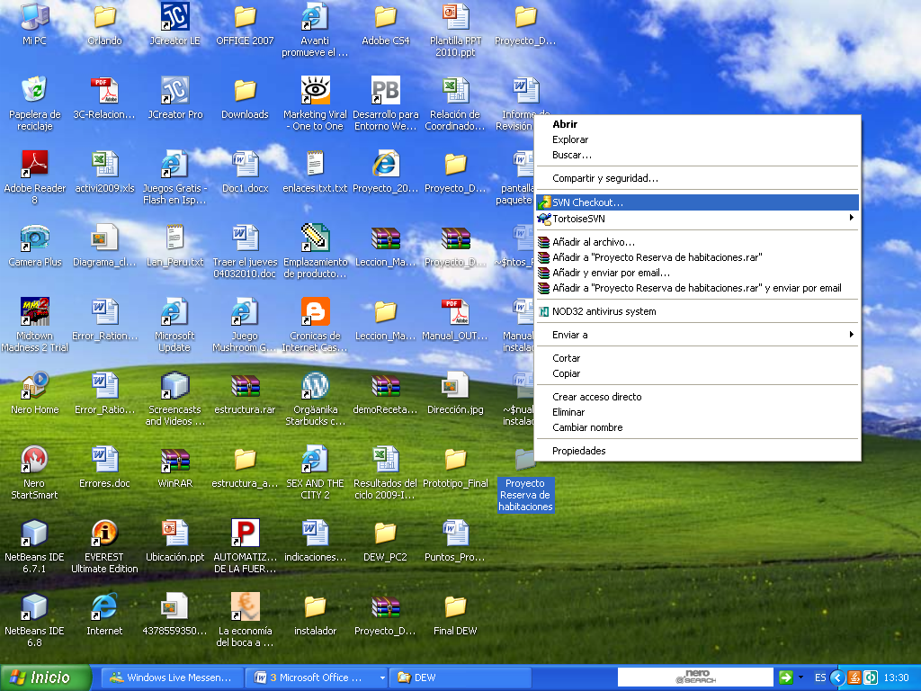

1. Le aparecerá una caja de dialogo en la que tendrá que ingresar como URL del repositorio la siguiente dirección:

<https://upcdew-reservahotelfinal.googlecode.com/svn/trunk/>

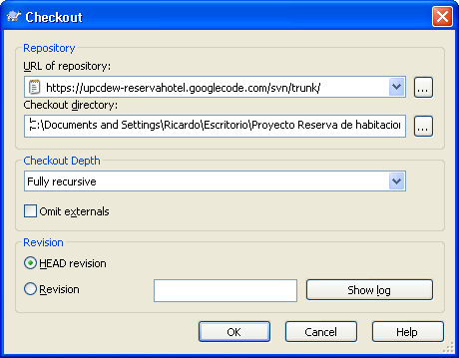

Luego, presione el botón OK y empezará la descarga.

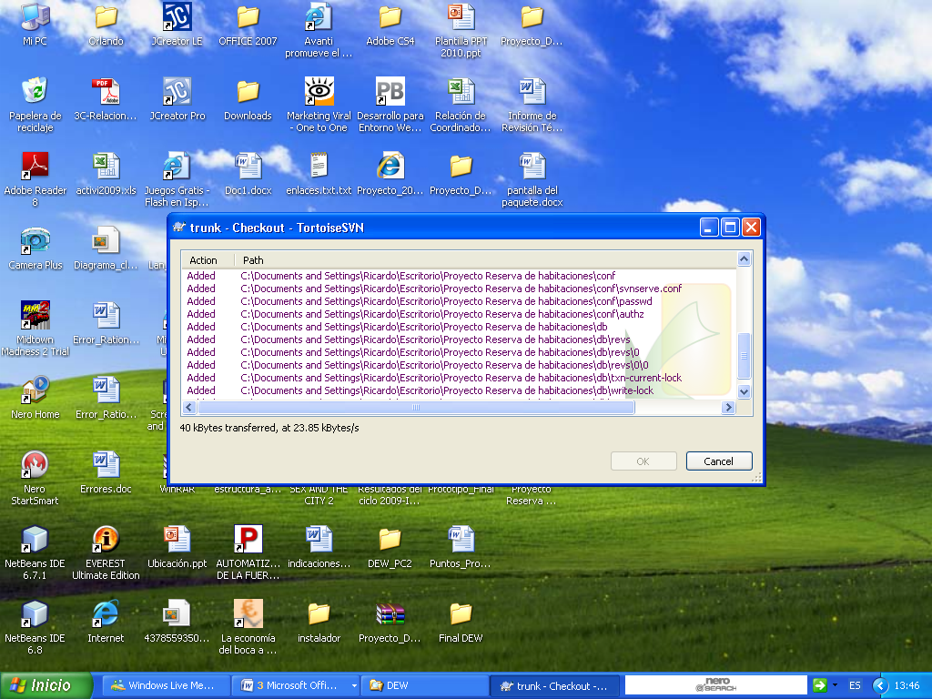

**Paso 2: Importar el proyecto en NetBeans**

1. Ejecutar el software para importar el proyecto en NetBeans, como muestra la figura

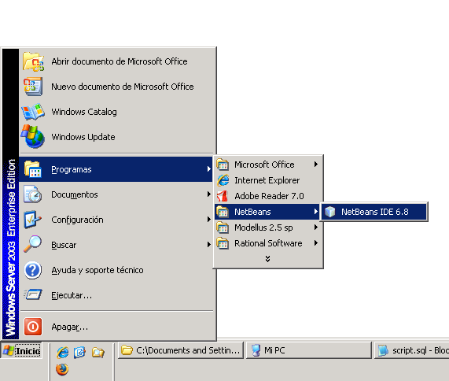

1. El programa Netbeans empieza a cargar, como muestra la figura



1. Una vez que el programa Netbeans cargó, se procede a abrir el proyecto. Para esto, debe ingresar a la carpeta Fuentes que se encuentra en la carpeta donde descargó el proyecto.

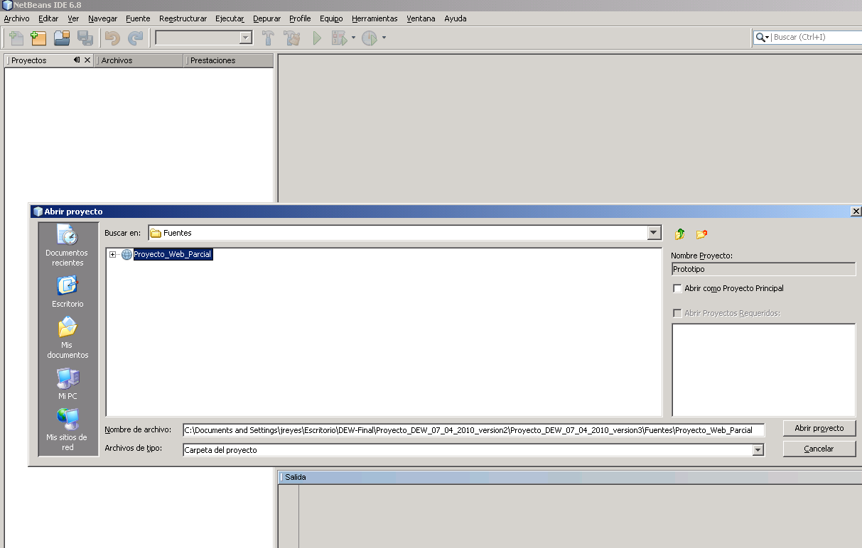

**Paso 3: Configuración**

Una vez que el proyecto ha sido cargado, se procederá a configurar. En Primer lugar, clic derecho al proyecto y se selecciona Propiedades, tal como muestra la figura.

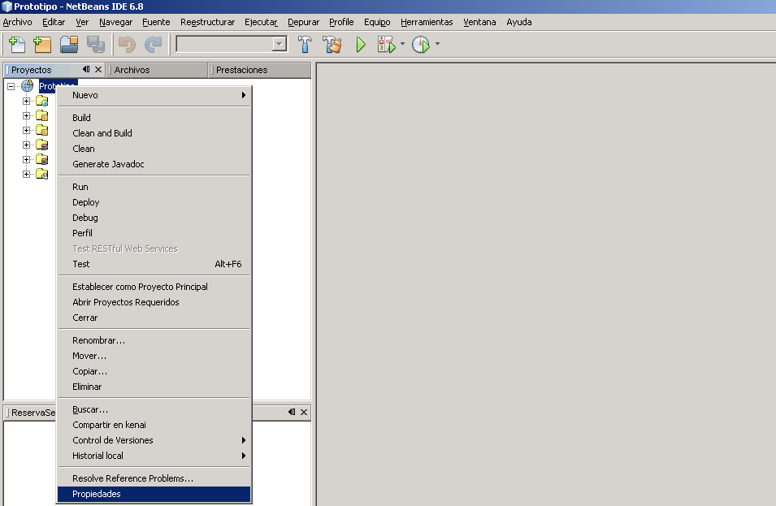

En segundo lugar, se verifica si el proyecto está cargando desde su Web Pages Folder,

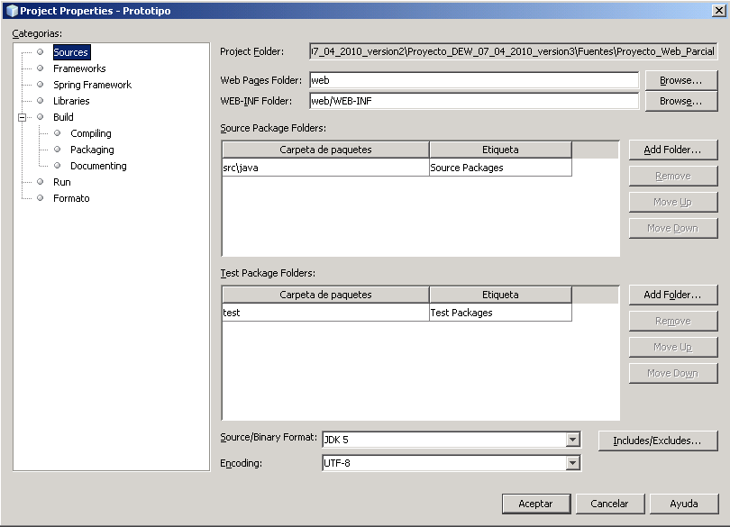

Asimismo, se verifica que en la categoría Run el server debe de ser Apache Tomcat 6.0.20

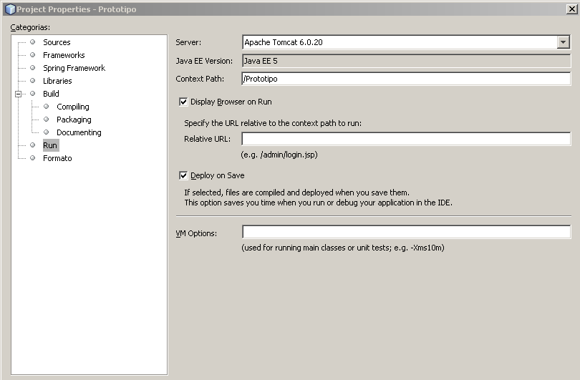

**Paso 4: Configuración de los jars necesarios**

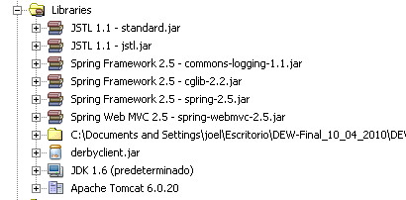

En la carpeta de Librería del proyecto debe contener los jar mostrados en la figura de arriba.

**Paso 5: Conectar la base de datos**

Para ejecutar el proyecto debe de tener una conexión base de datos. Se ha utilizado el servicio de base de datos del propio NetBeans.

El primer paso es ir a la pestaña de Prestaciones o Servicios, en esta pestaña esta creado el servicio de Base de Datos, se despliega la opción Base de datos y en Java DB se procede a dar clic derecho para elegir el elemento Crear base de datos, tal como muestra la figura.

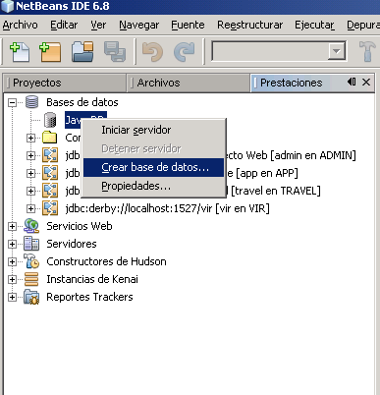

En segundo lugar, una vez que se haya elegido la opción de crear base de datos, se crea la misma. Como muestra la figura.

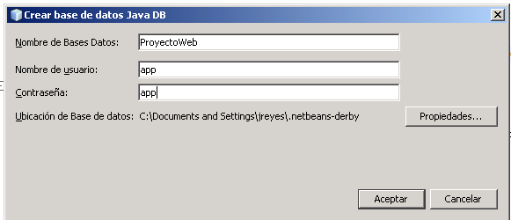

En tercer lugar se conecta la base de datos que se ha creado.

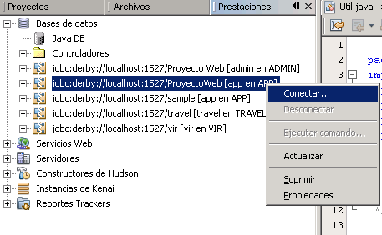

En cuarto lugar se despliega la base de datos creada, y se ejecuta la opción de comando.

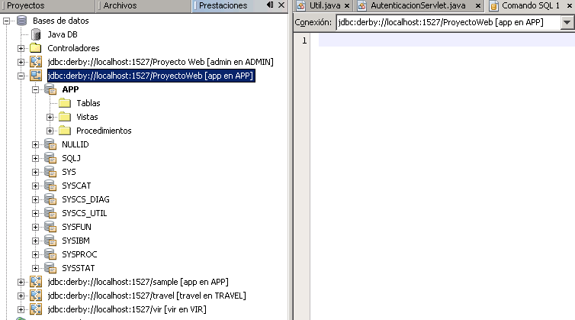

Dentro de la carpeta donde se encuentran las fuentes del proyecto, también se encuentra el script para la ejecución de la base de datos.

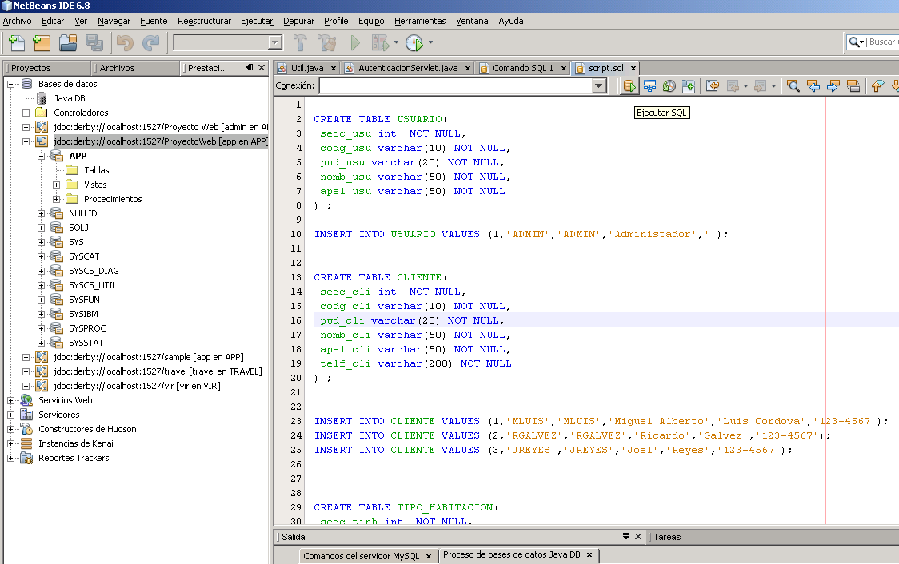

**Paso 6: Ejecutar la aplicación**

Una vez realizado los pasos anteriores, se puede ejecutar la aplicación, como muestra la figura de abajo.

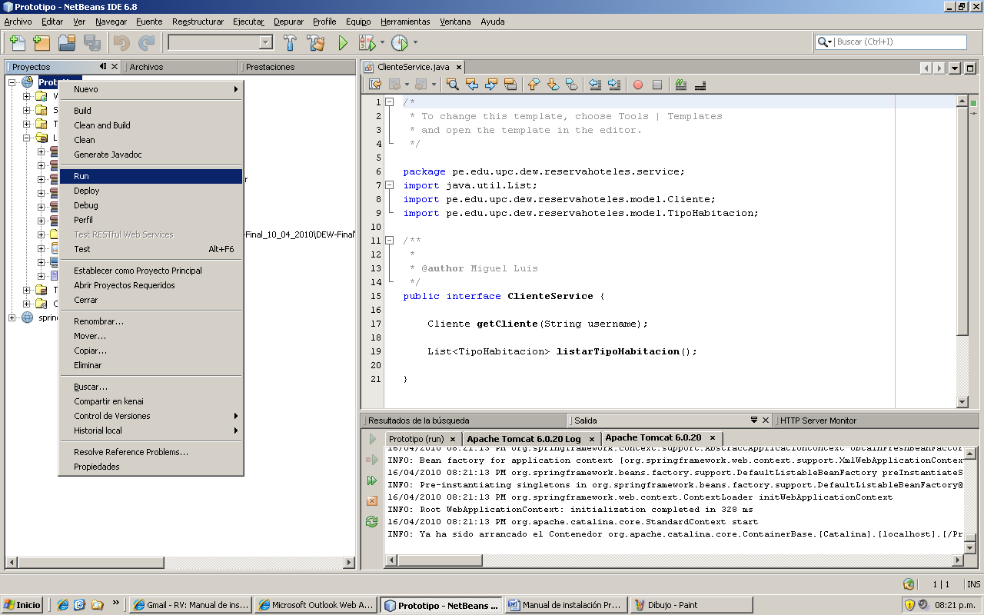

Luego aparecerá la página para el ingreso del usuario identificándose ya sea por cliente o empleado.

